Reunión de Trabajo de la Directiva Nacional via Zoom

Octubre 8, 2020

Reunion empezo a las 5:35 pm.
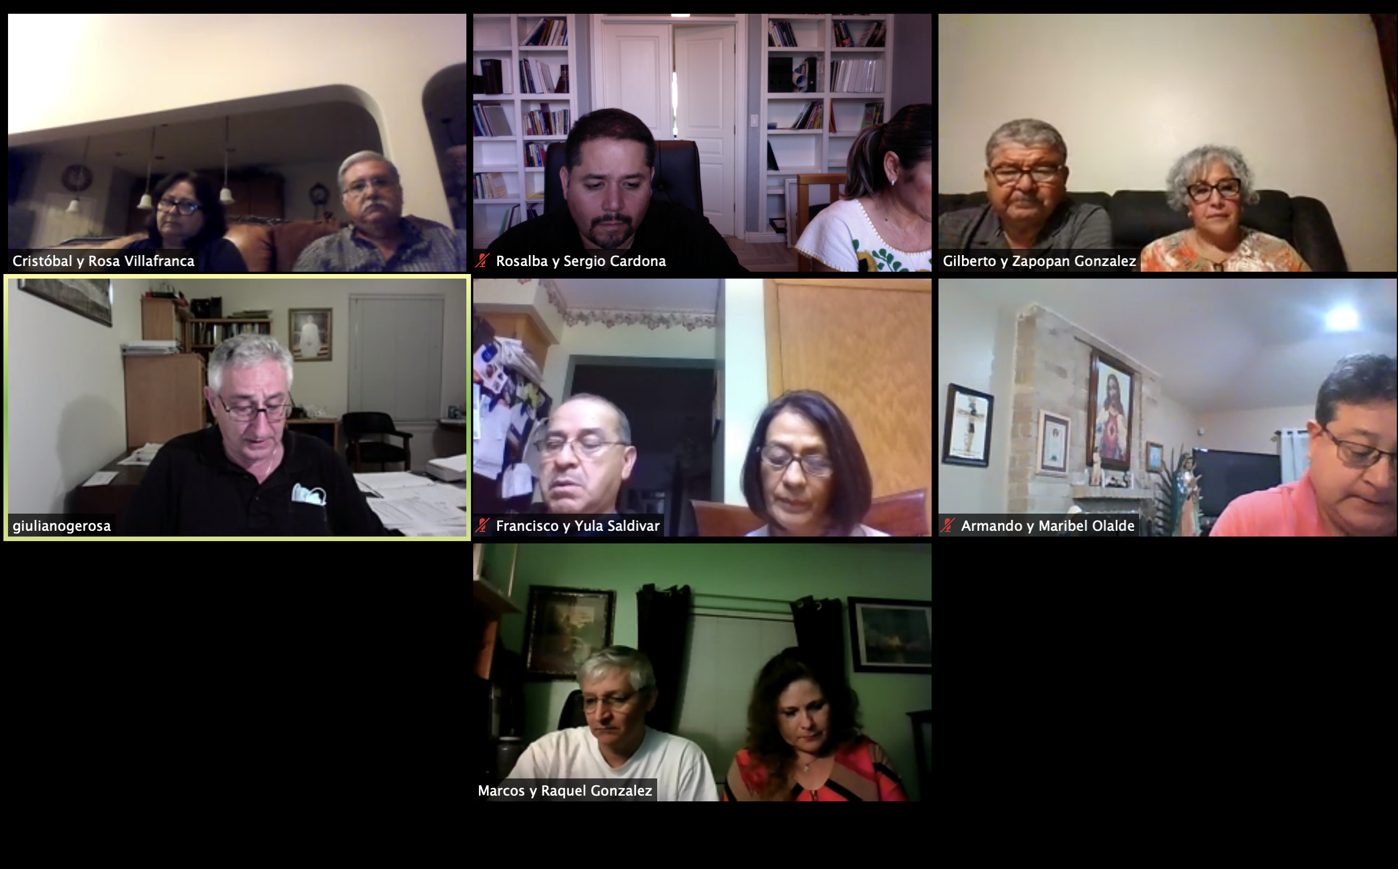
Presentes
Cristobal y Rosa Villafranca,
Marcos y Raquel Gonzalez,
Sergio y Rosalba Cardona,
Gilberto y Zapopan Gonzalez,
Francisco y Obdulia Saldivar,
Armando y Maribel Olalde y Padre Julian Gerosa

Oracion Inicial Lectura del dia por Padre Julian

Proposito
Aprobar estatutos y reglamentos que continenen las nuevas emmiendas

Raquel y Marcos presentaron las emiendas aprobadas.

Se aprobo unanimente la actualizacion de los reglamentos y estatutos con las emmiendas aprobodas el pasado Julio 2020.

Marcos y Raquel Gonzales hiban a proponer donde y como incorporar las sugerencias para el Viernes 16, 2020.

Oracion final

